

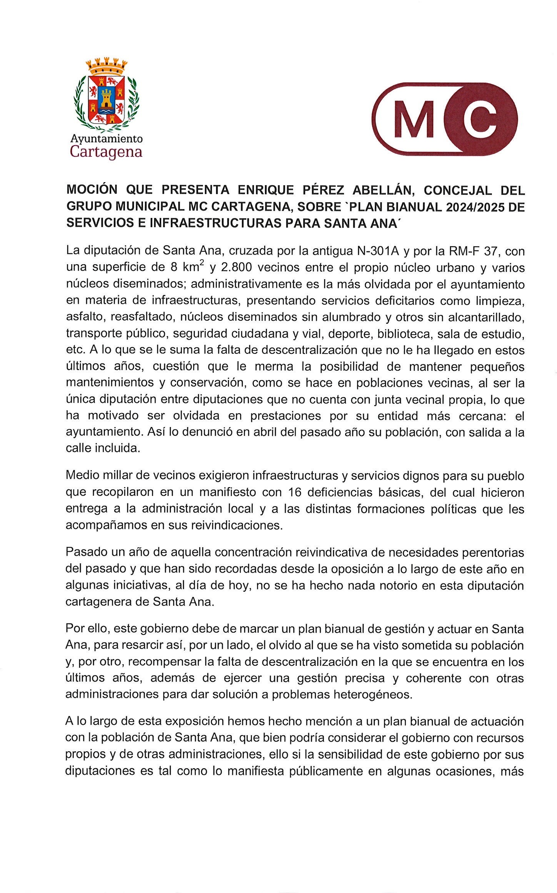

El documento original contiene al menos una firma realizada fuera de la Sede Electrónica y que no se pudo validar. Si necesita obtener el documento con las firmas originales, acceda con el CSV en la Sede Electrónica.

Registrado el 10/05/2024 a las 11:58 Nº de entrada 65238 / 2024





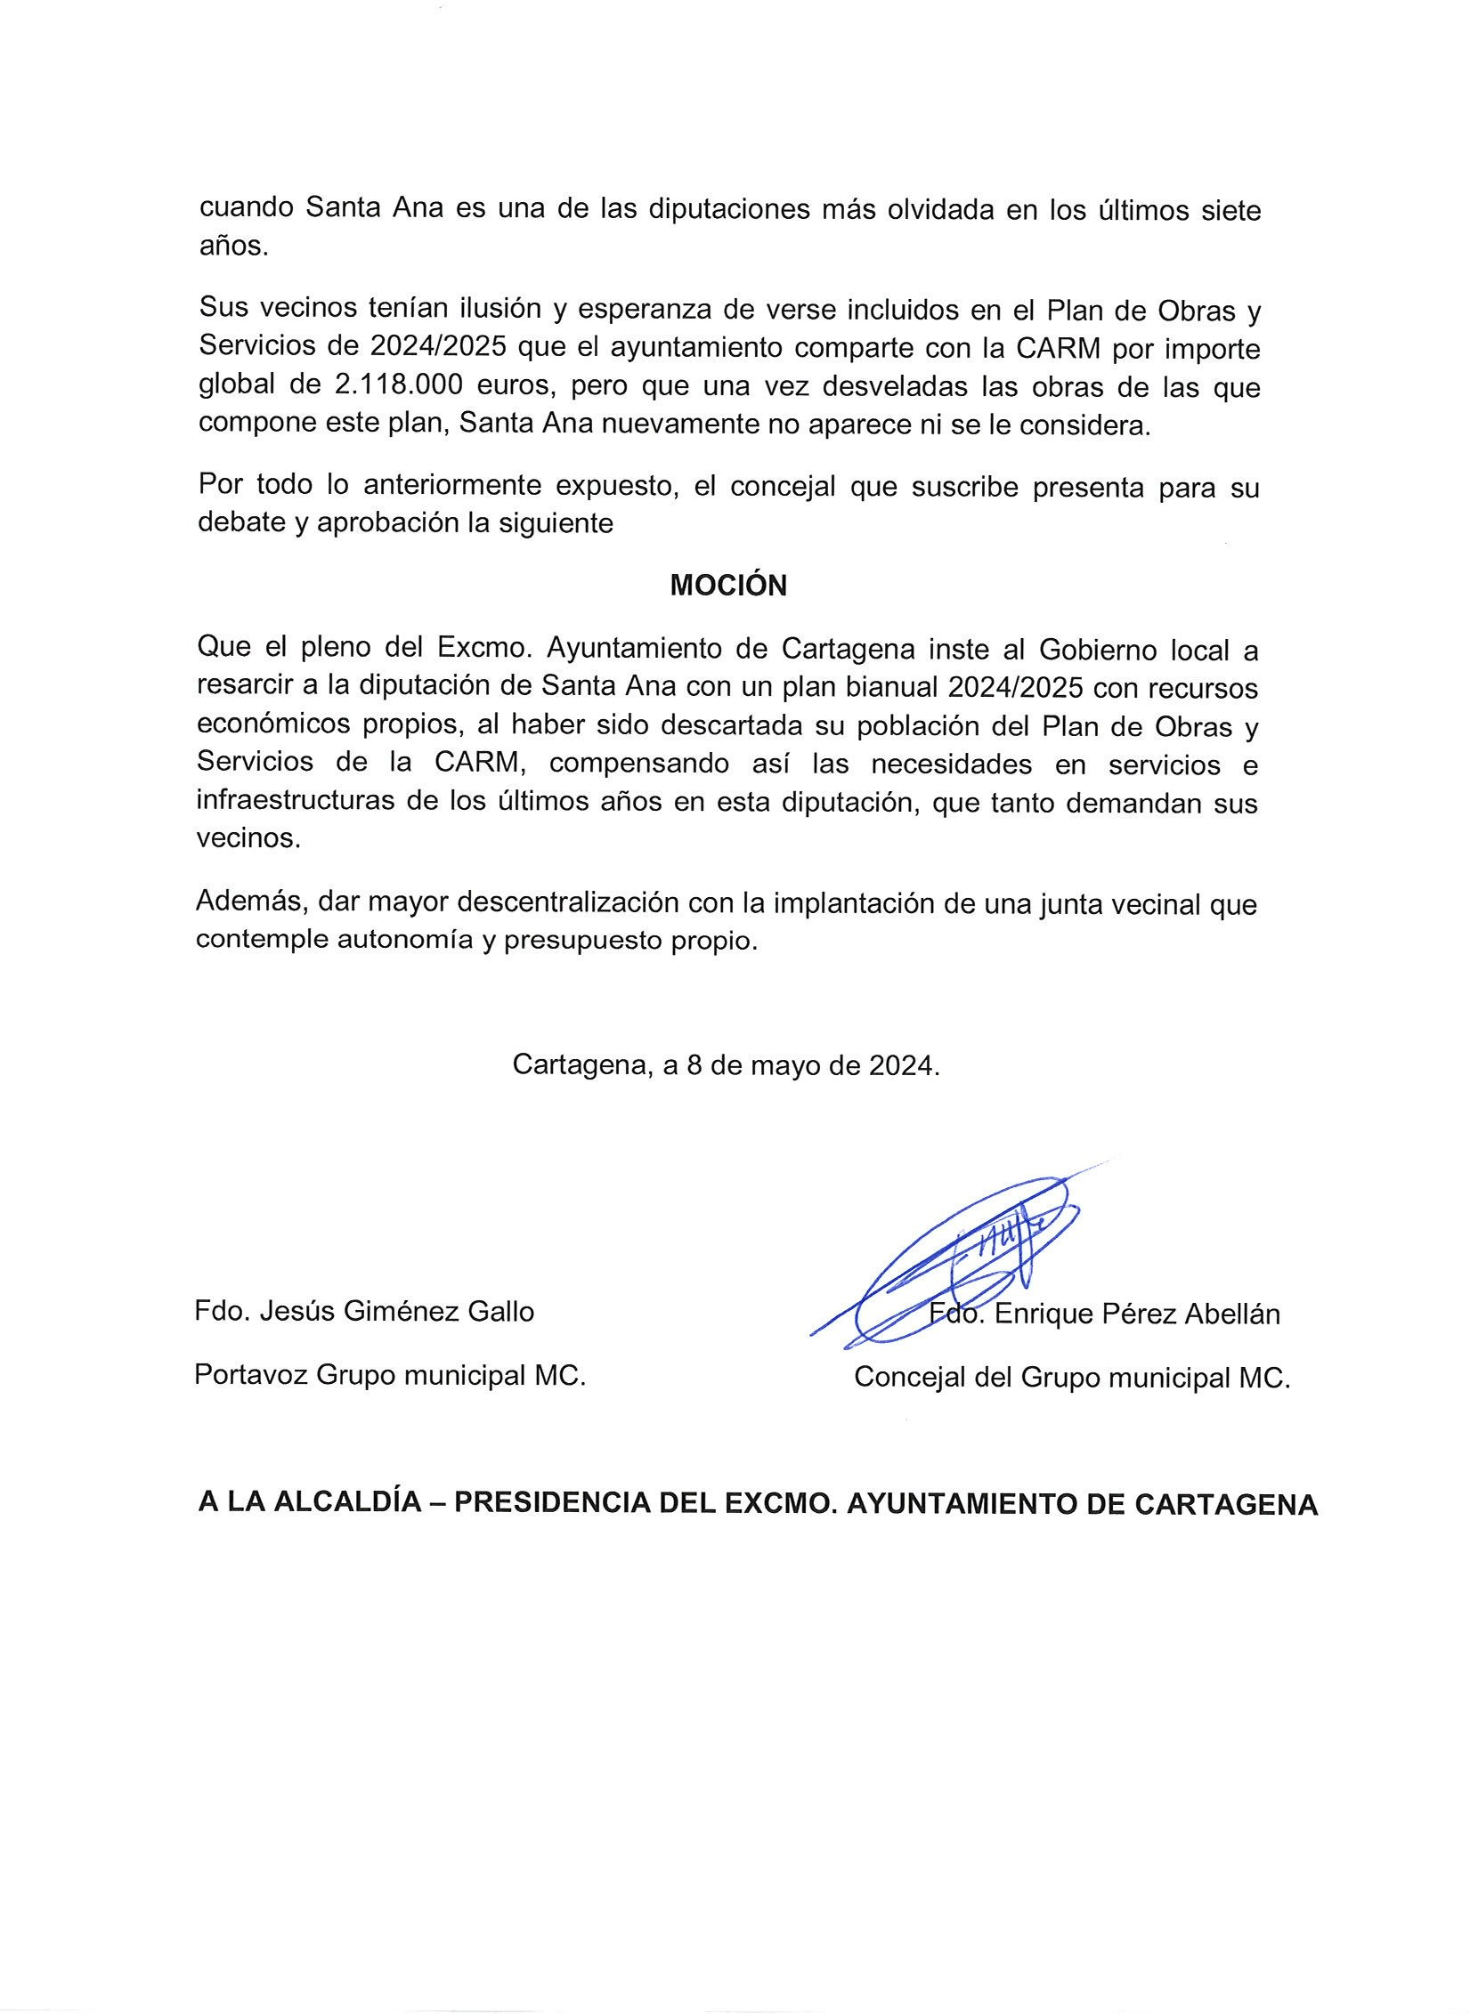

Registrado el 10/05/2024 a las 11:58 Nº de entrada 65238 / 2024



Firmado por JESUS GIMENEZ GALLO - DNI

El documento original contiene al menos una firma realizada fuera de la Sede Electrónica y que no se pudo validar. Si necesita obtener el documento con las firmas originales, acceda con el CSV en la Sede Electrónica.

***2149** el día 09/05/2024 con un certificado emitido por



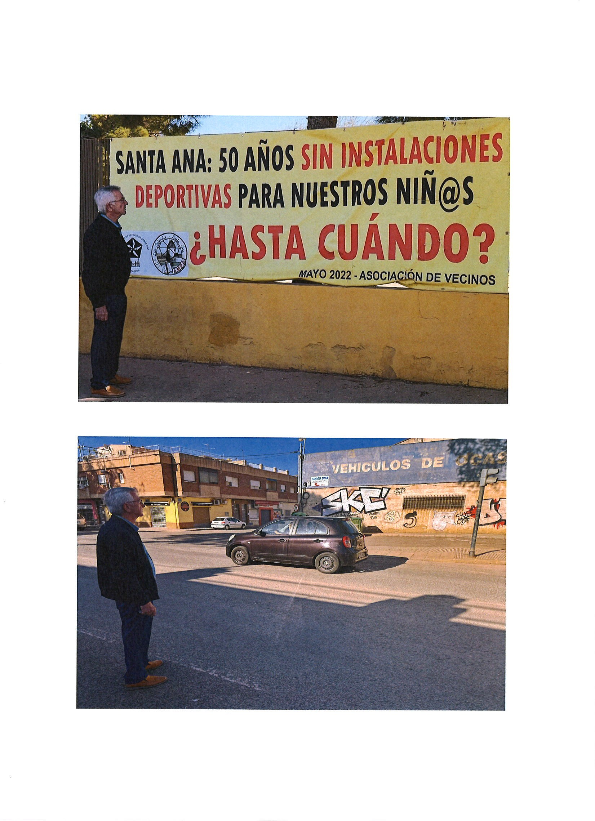

El documento original contiene al menos una firma realizada fuera de la Sede Electrónica y que no se pudo validar. Si necesita obtener el documento con las firmas originales, acceda con el CSV en la Sede Electrónica.

Registrado el 10/05/2024 a las 11:58 Nº de entrada 65238 / 2024



[El documento original contiene al menos una firma realizada fuera de la Sede Electrónica y que no se pudo validar. Si necesita obtener el documento con las firmas originales, acceda con el CSV en la Sede Electrónica.](https://cartagena.sedipualba.es/firma/infopadesconerrorvalidacion.aspx?csv=H2AACJ2KLJPCAKNWM4KY)

AYUNTAMIENTO DE CARTAGENA

**Moción SANTA ANA**

La comprobación de la autenticidad de este documento y otra información está disponible en https://cartagena.sedipualba.es/

# [Registrado el 10/05/2024 a las 11:58 Nº de entrada 65238 / 2024](https://cartagena.sedipualba.es/firma/infofirmante.aspx?idFirmante=7268058&csv=H2AACJ2KLJPCAKNWM4KY)

SELLO

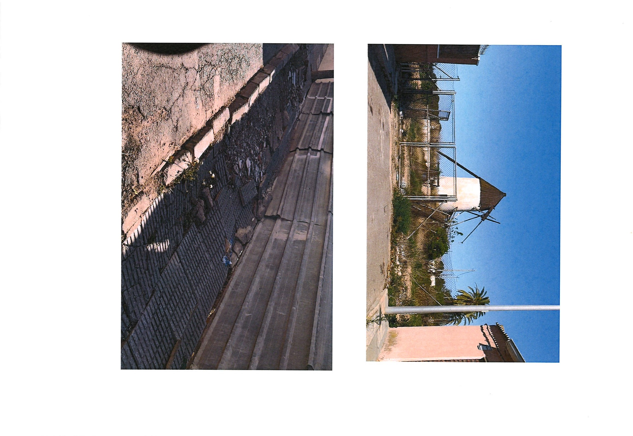

**Código Seguro de Verificación: H2AA CJ2K LJPC AKNW M4KY**

Pág. 4 de 5



[El documento original contiene al menos una firma realizada fuera de la Sede Electrónica y que no se pudo validar. Si necesita obtener el documento con las firmas originales, acceda con el CSV en la Sede Electrónica.](https://cartagena.sedipualba.es/firma/infopadesconerrorvalidacion.aspx?csv=H2AACJ2KLJPCAKNWM4KY)

AYUNTAMIENTO DE CARTAGENA

**Moción SANTA ANA**

La comprobación de la autenticidad de este documento y otra información está disponible en https://cartagena.sedipualba.es/

# [Registrado el 10/05/2024 a las 11:58 Nº de entrada 65238 / 2024](https://cartagena.sedipualba.es/firma/infofirmante.aspx?idFirmante=7268058&csv=H2AACJ2KLJPCAKNWM4KY)

SELLO

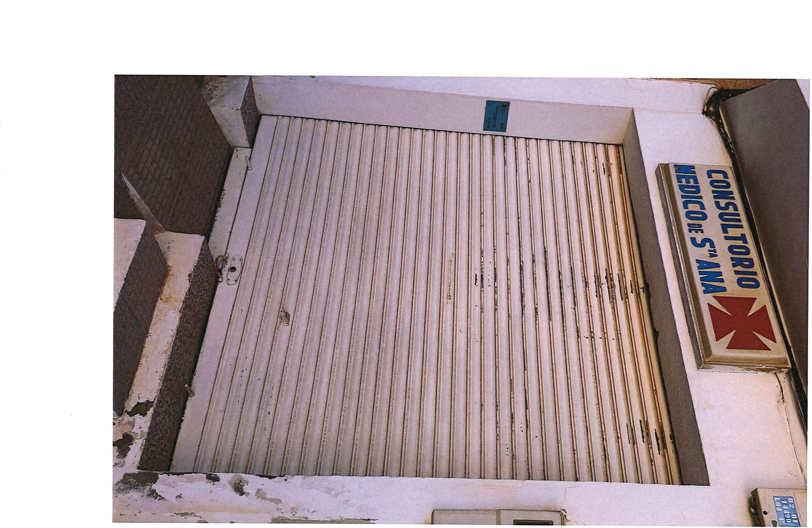

**Código Seguro de Verificación: H2AA CJ2K LJPC AKNW M4KY**

Pág. 5 de 5

